ЈЕЛОВНИК ЗА ВРТИЋЕ И ЈАСЛЕ АПРИЛ I ДЕО 2021
СА ПРЕДЛОГОМ ЈЕЛОВНИКА ЗА РОДИТЕЉЕ ДО КРАЈА ДАНА
ДОРУЧАК,УЖИНА,РУЧАК И ВОЋНА ПОРЦИЈА ОБЕЗБЕЂЕНИ У ВРТИЋУ ВЕЧЕРА-ПРЕДЛОГ ЗА РОДИТЕЉЕ ДО КРАЈА ДАНА
ДАТУМ И ДАН | ДОРУЧАК 7:30-8:30  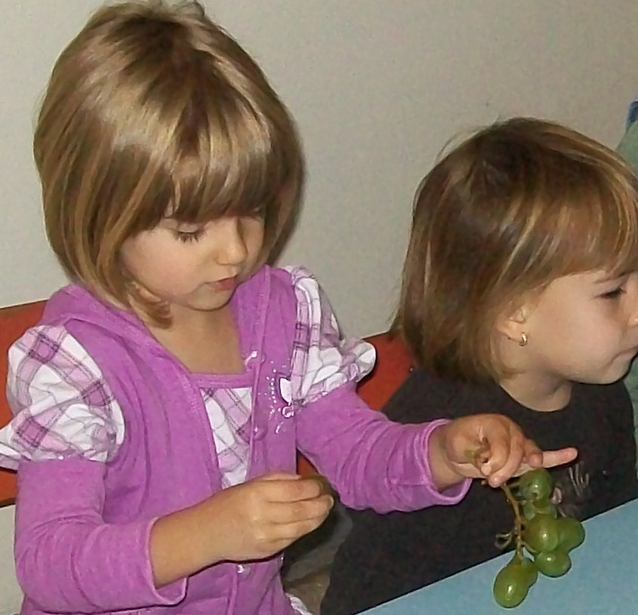 | УЖИНА 10:30-11:30  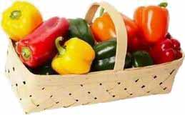 | РУЧАК  13:30-14:30  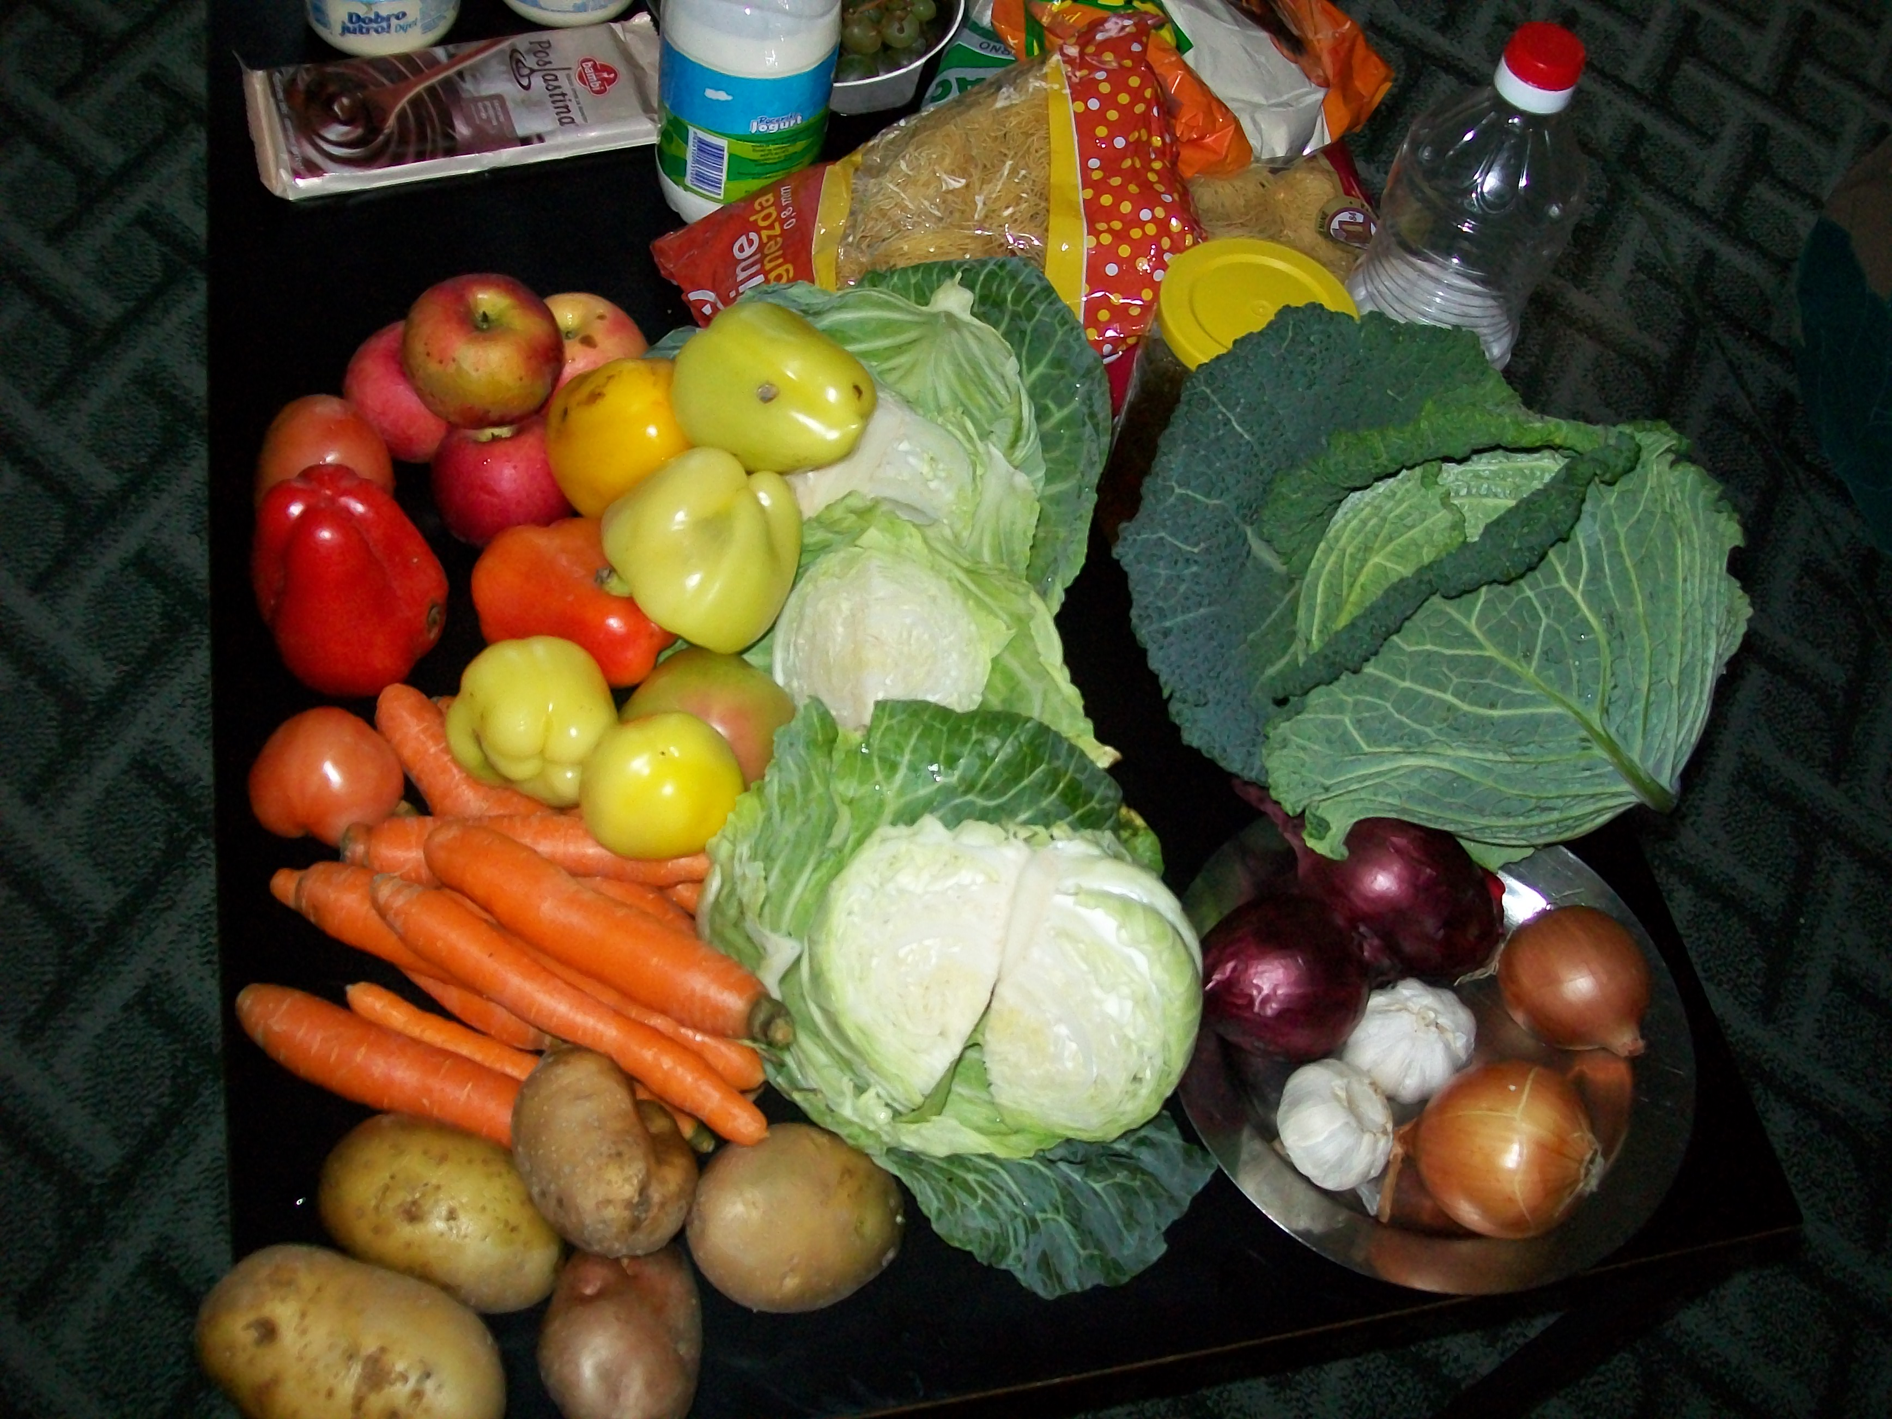 | ВОЋНА ПОРЦИЈА  16:00 | ВЕЧЕРА  18:30
01.04.2021.  Четвртак | Качамак са млеком | Штрудла џем | Крем чорба од поврћа са карфиолом,мусака од тиквица,кисело млеко,хлеб | Поморанџа | Јогурт,кајгана,парадајз салата,хлеб
02.04.2021.  Петак | Какао,кифлица са џемом | Пита са вишњама | Кувана јунетина у парадајз сосу,шарен пилав,хлеб | Јабука | Пире од спанаћа,сардина, кисело млеко,хлеб
05.04.2021.  Понедељак | Печеница,сирко,хлеб,јогурт | Црни чоколадни колач | Пасуљ,купус салата,хлеб | Мандарина | Фаширана шница од белог пилећег меса,хлеб,барени броколи
06.04.2021.  Уторак | Млеко, штрудла са маком | Резанци са орахом и пшеничним клицама | Супа,мусака од карфиола,кисело млеко,хлеб | Банана | Намаз од пилећих прса,сирка,кукуруза шећерца и киселих краставаца,зелена салата,хлеб,јогурт
07.04.2021.  Среда | Царска пита,јогурт | Ролат са џемом,сок јабука | Грашак са пилетином,купус салата,хлеб | Јабука | Попара са младим сиром и павлаком,јогурт
08.04.2021.  Четвртак | Јогурт,намаз од сланине,  сирка,киселих краставаца и кукуруза шећерца,хлеб | Лимунада ,  Чајни колутићи | Пире од спанаћа,фаширана шницла од ослића,кисело млеко,хлеб | Јабука | Пита са јабуком и пш.клицама,бела кафа
09.04.2021.  Петак | Чај нана,сирко,  туњевина,хлеб,кечап | Пудинг | Крем чорба од пилетине,  запечени разанци са сиром | Банана | Сардина,зелена салата,кувани парадајз
12.04.2021.  Понедељак | Намаз од шунке,јаја,павлаке и киселих краставаца,хлеб,бела кафа | Кох од гриза | Пасуљ,купус салата,хлеб | Јабука | Пилећа џигерица,спанаћ пире,кисело млеко,хлеб
13.04.2021.  Уторак | Качамак са млеком | Троуглић са сиром | Ђувеч,фаширана шницла од ослића,цвекла салата,хлеб | Јабука | Омлет,јогурт,хлеб,зелена салата са цеђеним лимуном
14.04.2021.  Среда | Јогурт,павлака,пилећа прса, хлеб | Сутлијаш | Крем чорба од броколија,шпагете са млевеним месом | Банана | Салата са макаронама,  туњевином и кукурузом шећерцом,јогурт
15.04.2021.  Четвртак | Какао,мармелада,маргарин,хлеб | Обланде чоколадне | Супа,мусака од тиквица,кисело млеко,  хлеб | Јабука | Намаз од пилећих прса, кукуруза шећ,кис.краставаца и сирко,кисело млеко
Нутриционисти-дијететичари :Цвејић Данијела,Цвејић Живојин

